Bildresultat fÃ¶r instagram ikon no backgroundBildresultat fÃ¶r fb ikon

Skövde IBF bjuder in alla Skövdes elever från förskoleklass – årskurs 6

att delta i klassinnebandyn.

# **Lagen får ha fri sammansättning inom klassen,**

# **dvs. lagen får bestå av både killar och tjejer, bara**

# **killar eller bara tjejer. Dock måste samtliga spelare**

# **komma från samma klass. Antalet spelare på planen**

# **i varje lag är tre och då matcherna spelas mot små**

# **mål finns ingen målvakt. Självklart kan en klass anmäla**

# **flera lag om det är många som vill delta.**

# **Slutspel endast i årskurs 6.**

**Anmälan och betalning gör du till klassens lagansvarige förälder senast 30/9 vilken i sin tur gör anmälan till arrangören. I anmälan till lagansvarig skriver du för - och efternamn samt födelsedata ( sex siffror ).**

* **T-shirt**
* **Korv med bröd och festis**
* **Medalj till fsk – åk 3**
* **Utlottning av fina erbjudanden från olika företag**

**Deltagaravgift 150 kronor per elev och i avgiften ingår:**

**Skovde_ibf**

**Skövde IBF**

**Föreningen: www.laget.se/skovdeIBF**

**Frågor? Maila: evenemangsib@gmail.com**

**Läs mer om regler och övrig information på www.klassinnebandy.cups.nu**

**Klassinnebandyn anordnades**

**första gången 2009 med 250**

**deltagare från åk 1 till åk 6.**

**2018 var antalet deltagare nära**

**950 stycken fördelat på 131 lag.**

**Helt fantastiskt!**

**Målsättningen med evenemanget är**

**att sprida glädje genom att låta elever i Skövde kommun prova på att spela innebandy och få fler att röra på sig!**

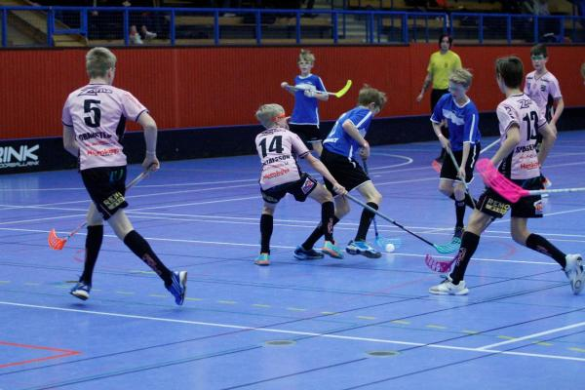

Respekt

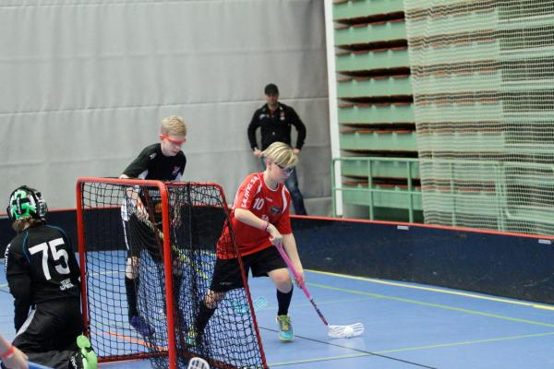

Föredöme

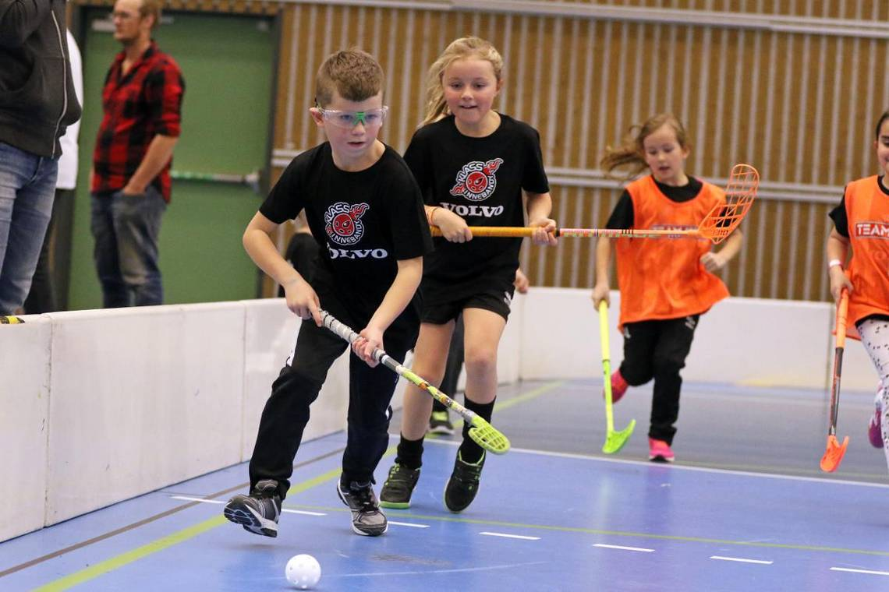

Gemenskap

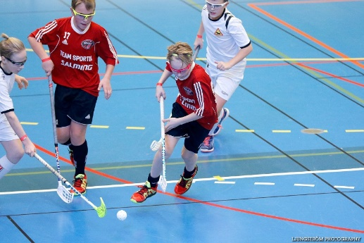

Stolthet

Hjärtligt välkommen till en

härligt fartfylld innebandydag!

Söndagen 17 november

Arena Skövde

2019

KLASSINNEBANDYN